电子电路基础
- 修读情况：修读于2025-2026学年秋冬学期金浩老师班级，信电学院开设。
- 资源
  - 《电路》《模拟电子技术》《英文》
  - 习题网站
  - 郑益慧等人网课
  - https://note.slowist.top/isee/elec/EC/concepts/ 笔记、试卷
  - textbook and ppt
  - 【2024-2025秋冬】电子电路基础回忆卷
  - 电科er学期末所有资源汇总楼（课程标签:电基，大物，概统，量子力学，英语文体学
- 考核
  - 30期中（第五章）+50期末+10作业小测+5专题研究+5课堂表现
- 知识结构
  - 电路原理
    - 求功率的时候，判断吸收还是产生能量，可以写出关联参考方向下的电流电压值判断，也可以看电压和电流都为正的时候电流从电压正流入便消耗能量，负流入便产生能量
    - 电路分析方法，一是节点电压法。遇到电压源时注意把电压源两端的电流计算，使用KCL，不必纠结电压源内部电流。二是网孔电流法。假设网孔电流，遇到电流源使用KCL得到网孔电流关系，再针对不包含电流源的更大网孔使用KVL。三是superposition therom 注意分离独立电源，不包括依赖源
    - source transformation。注意电流指向的为电压的正极。类似于电磁感应，对于电动势来说电流指向的电压更高。
    - 电阻等效把内部独立源turn off，受控源和电阻不管。
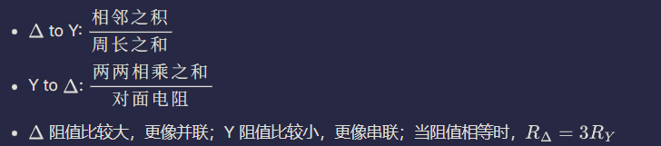
    - thevenin' s theorem 寻找等效电阻和端口开路电压。
    - 诺顿定理 等效电阻和端口短路电流
    - 最大功率传输，当负载电阻和网络内阻相等时，负载功率最大。
  - 系统分析，时域求响应。
    - 电容电感分析。无独立源，一个储能元件。首先分析初始条件，一般直流电容算开路电感算短路。再要么分析微分方程，要么求等效电阻套公式。电流和电压是关联参考方向下电容方程i = C \frac{dv}{dt}, 电感方程u = L \frac{di}{dt}。一般此时电容电感是释放能量的，电流和电压符号相反。
    - 对于有独立源和一个储能元件的一阶电路，可以将全响应分解为自然响应和受迫响应，或者瞬时响应和稳态响应。一般地，一阶电路系统，其阶跃响应（电容电压和电感电流）x(t) = x(\infin ) + (x(0) - x(\infty))e^{-\frac{t}{\tau}} 电容\tau = RC 电感\tau=\frac{L}{R}
    - 思路一是电路等效去化简，套公式，注意参数的含义和物理意义。二是写微分方程使用数学方法求解。数学求解办法一是一般的积分法，二是拉普拉斯变换。
    - 习题网站的记录
      - 一阶电路1注意时间变换之后t-0.2,
      - 4使用时间分段分析，和两个开关的效果一样。使用方程解的时候有困难。
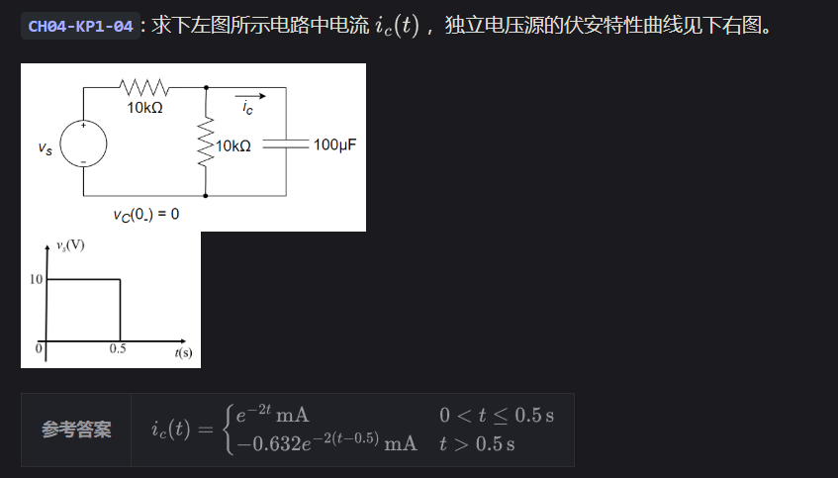
微分方程\frac{dv}{dt} +2v=V_s解的拉普拉斯形式Y(s)=\frac{10(1-e^{-0.5s})}{s(s+2)} v(t)=5[u(t)-e^{-2t}u(t)-u(t-0.5)+e^{-2t+1}u(t-0.5)]i_c(t)=C \frac{dv}{dt}会出现冲激函数，显然错误。
      - 7一是初始值方向错误，有负号，再者节点电压4i误认为是电流。
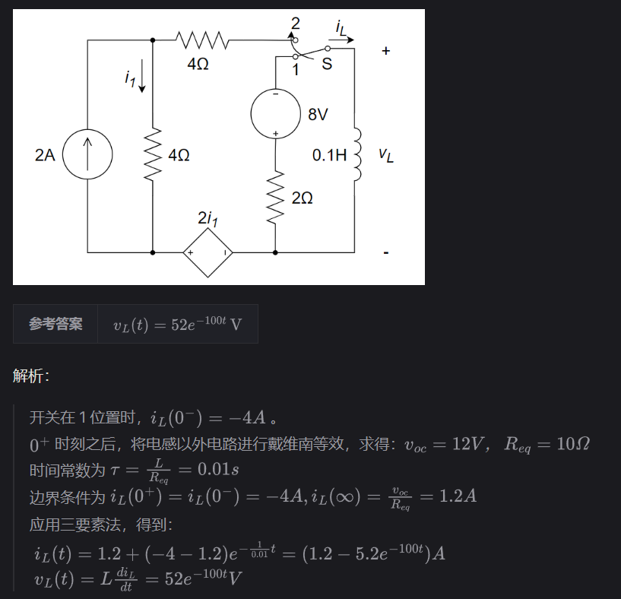
      - 21开关闭合打开看错了，求电流值忘了分流。
      - 二阶电路主要是公式记清楚了，错在初始条件求解。电路图看清楚，注意电流和电压方向。
        - u和i是非关联参考方向，有负号。
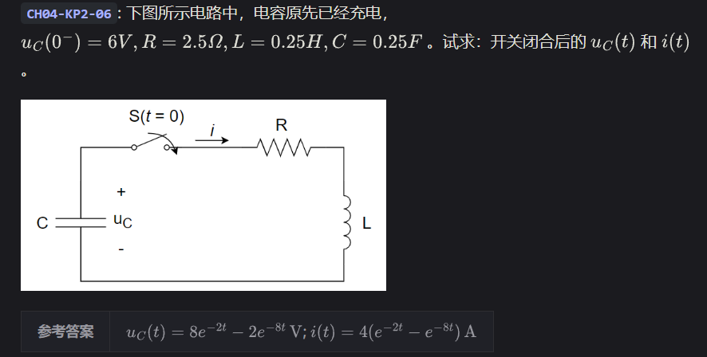
        - 电路图看错了。
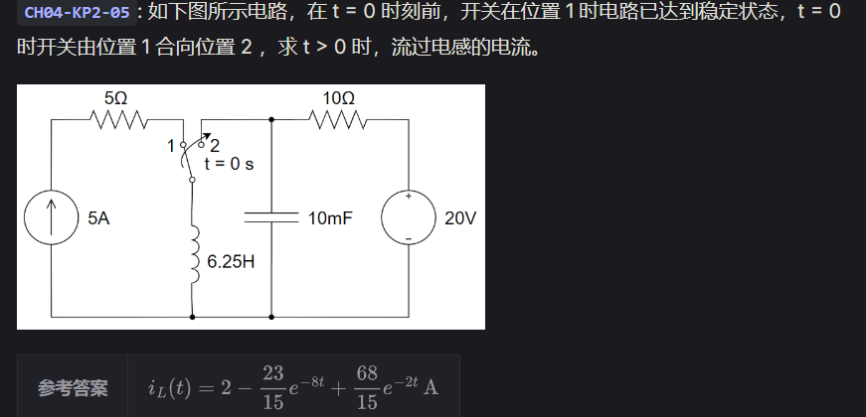
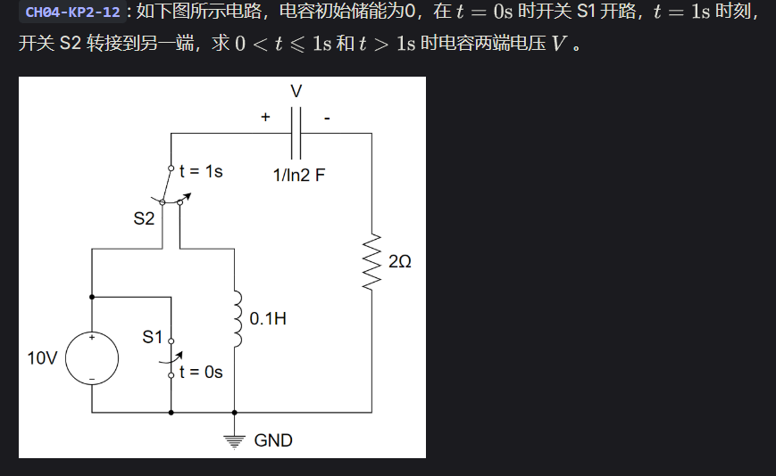
上图电容的电压初始值有问题。下图0<t<1时是一阶系统。电感没有参与。​
    - 二阶free-source 串联 电路求解 1.初始条件 2. 求解\alpha = \frac{R}{2L} \omega_0 =\sqrt{\frac{1}{LC}} s = -\alpha +- \sqrt{\alpha^2 - \omega_0^2}3.待定系数。\alpha > \omega_0 过阻尼情况，设信号i(t) = A_1 e^{s_1}+A_2e^{s_2} 。 \alpha = \omega_0 临界阻尼 i(t) = (A_1+A_2t)e^{-\alpha t} 如果\alpha < \omega_0 欠阻尼 出现振荡 i(t)=e^{-\alpha t}(B_1cos(\omega_dt)+B_2sin(\omega_d t)) 其中\omega_d = \sqrt{\omega_0^2-\alpha^2} 。并联的话\alpha = \frac{1}{2RC}。其实衰减频率\alpha 总是时间常数倒数的一半，也就是一阶电路自然频率的一半
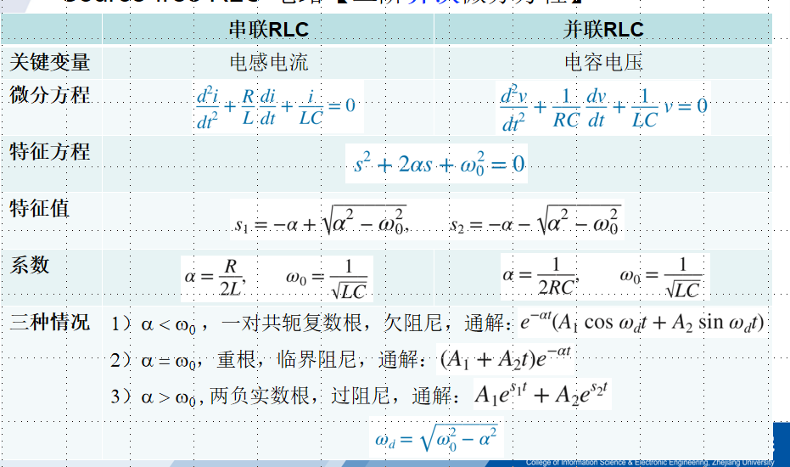
    - 二阶方程有输入时，串联电感决定衰减频率，得输出电容电压，并联型电容决定衰减频率得输出电感电流。二阶系统下电容和电感的通解满足的微分方程完全一样，具有一致的结构形式和参数，差异在于系数值，也就是初始值和终态值。
    - 总结一下给输入求输出的办法。一是列数学方程，使用微分方程的公式法或者对方程使用拉普拉斯变换求解。二是使用上文公式，结合电路工程意义求解。三是列方程，使用积分变换和传递函数来解。可以利用相量分析求频域传递函数，利用傅里叶变换求输出。也可以先求传递函数，利用Y(s)=H(s)X(s)解出输出。求传递函数既可以令输入为冲激函数，视为零输入响应，使用工程的公式求解，也可以对方程使用拉普拉斯变换输入不代入来求，但是这样算其实和法一直接拉普拉斯变换代入输入是一样的办法。更适合只求传递函数的题。
  - 相量分析
    - 相位差取180度以内的值，比如07，滞后240°要改成超前120°。电容电压滞后电流90°，电感电压超前电流相位90°
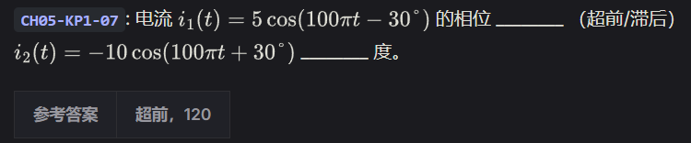
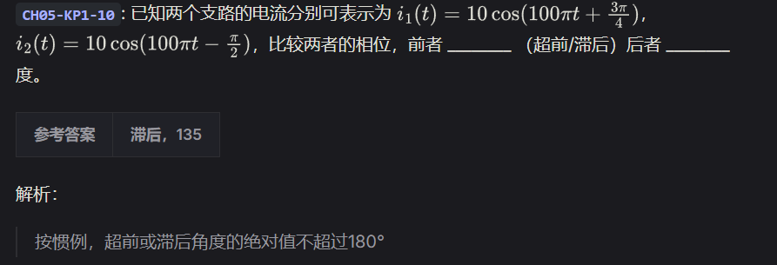
    - 相量相位按余弦来取。一般无说明直接取振幅，不用变成有效值。
    - 如果电路中存在多个不同频率的源，仍然可以使用叠加定理直接分析电路。
    - 求有效值傅里叶级数形式下有效值就是\sqrt{a_0^2+\sum_{n=1}^{\infin} \frac{a_n^2}{2}}。平均功率的算术平方根。a_0和a_n表示对应的信号分量的振幅值。
  - 频率响应
    - 求解传递函数，一是利用拉普拉斯变换H(s)，令s = j\omega。二是利用相量法，输入输出的相量之比。
    - 疑问：两种方法的等价性如何证明？相量分析的意义和局限性。稳态分析
    - 利用传递函数画波特图。核心原理是各个极点之间相差很远，考虑此极点时彼极点之影响可以忽略。如此考察有两条核心结论，极点零点处幅度斜率变化20db，幅度变化3db；零点极点处相位在20倍频范围内变化90°。
    - 关于频率响应要理解一下思路。不同信号频率不同，电路特征（增益，输入输出电阻等）由阻抗决定。电容电感元件，与高频下晶体管都会有以频率为自变量的阻抗。所以电路在不同频率下表现不同。
    - 根本的办法是写出电路阻抗，考察传递函数，计算机绘制波特图。
    - 前者有时间常数法近似，后者由折线的办法近似。
  - op amp
    - 功率关系。P_I+P_{dc}=P_o+P_{dis}。功率守恒左边是输入信号的功率与电源功率。电源功率两个分开算。右边是输出信号的功率和损失功率。运放效率\eta = \frac{P_o}{P_{dc}}
    - 符合规范。大写是直流固定量，小写是交流量。
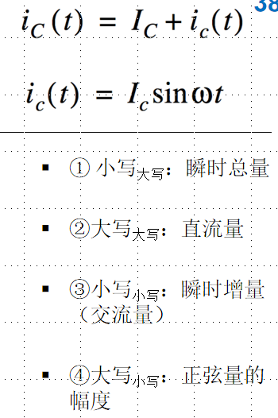
    - 放大器的电路模型。不同类型的放大器的等效电路模型
    - 频率响应中\omega_0 = \frac{1}{\tau}是简单的一阶系统的截止频率。注意这里截止频率 指的是原频率。
  - 二极管
    - 判断二极管工作状态。假设分析法，假设on，电压降是已知，验证电流极性；假设off，电流为0已知，验证电压极性或者电压降是否小于正0.7伏特（其实可以是正数正向偏置，恒压降模型）。
    - 稳压管参数说明
      - 额定功率是稳定电压和最大工作电流的乘积。
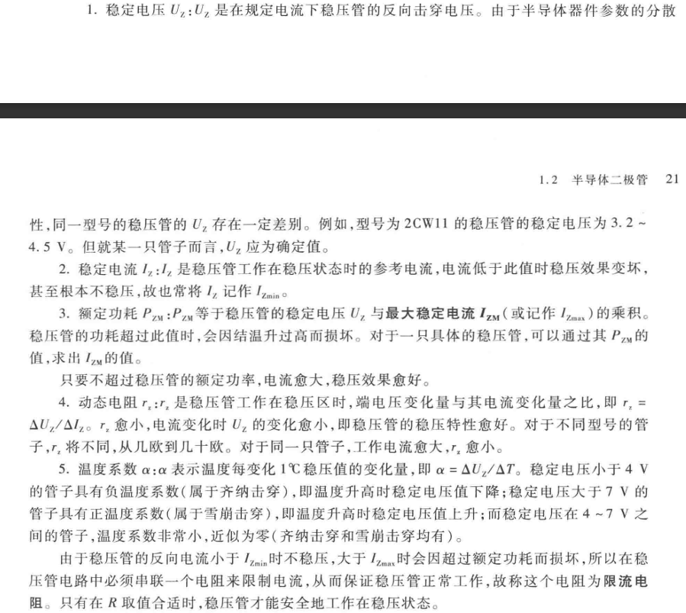
    - 二极管的物理机理
      - PN结多子扩散形成扩散电流，多子与另一个区域的少子复合导致原来区域形成相反电性的电荷，电荷积累区域叫做耗尽层或者空间电荷区。电荷积累形成内电场，导致少子漂移形成与扩散电流反向的漂移电流。
      - 无外加电压时扩散电流和漂移电流会平衡。内电场不会完全消失，有一个电压降U_{ho}。
      - 正向偏置时扩散电流会增强，起主导作用。
      - 反向偏置时漂移电流会增强，形成反向电流。但由于少子浓度较少，反向电流值一般很小，近似为0.
      - PN结由于扩散会形成扩散电容。空间电荷区存在势垒电容。
    - 二极管的应用
  - 晶体管
    - FET
    - BJT
      - 工作原理的简单理解。考虑NPN结基本共基电路，外部电流关系I_E=I_B+I_C。内部正向偏置的PN结扩散电流为主，反向偏置的PN结漂移电流为主。同类电流对比，强弱由电压和内部参杂浓度对比决定。所以近似来看，E极电子由于正向偏置向B极扩散，而反向偏置电压由造成集极吸收扩散到基极的电子，分流比例其实是确定的\beta = \bar \beta=\frac{I_C}{I_B}=\frac{\Delta i_c}{\Delta i_b}=\frac{i_C}{i_B}
      - 穿透电流I_{CEO}是基极开路时的发射极电流。I_C=\beta I_B+I_{CEO}.一般我们忽略这个电流。
      - 工作状态。基本共射放大电路NPN结。
        - 截止状态。发射结未导通，集电结正向偏置。
        - 放大状态。发射结正向偏置且导通，集电结反向偏置，V_C>V_B>V_E。
        - 饱和状态。发射结和集电结正向偏置。发射结导通。
        - 饱和区B和E差0.7V，B和C差0.5V
        - 放大区B和E差0.7V，B和C相差小于0.4V。
        - PNP和NPN电位高低相反。NPN中发射极电势最低，而PNP中发射极电势最高。
      - 三极管类型判断和区分
      - 三极管电压电流约束关系
      - 三极管放大电路等效模型
  - 放大电路
    - 增益求解思路
      - 一种是考虑电压信号的转换，利用分压规律、受控源等效模型来分析
      - 一种是考虑从输入电压和输入电压到地直接的电流和电阻关系，考虑电流*电阻的表达式并结合晶体管电流特点即可。
      - 一种是考虑不同端口的电阻之比。与第二种本质其实差不多。
    - 等效电阻求解
      - 所有信号源务必关闭，考虑加激励看电压信号如何到地，注意电流是否有变化。
    - BJT中基极并联的电阻与串联的电阻差别比较大。要注意
  - 反馈
    - 反馈类型有时不是电压比，直接得到的Af都是输入量与输出量的比，未必是题目要求的电压增益。可能需要电流电压转换，也可能需要考虑信号源内阻等。要注意。比如运放基本的反相放大电路，反馈系数是电流比电压，Af不是Rf比R1
  - 频率响应
    - 米勒定理等效用的增益与和频率相关的增益不是一个增益。
  - 选择题目表述
    - 独立电源指与负载无关，可以和时间有关
    - 理想电压源内阻为0
    - 直流电容分压完全可以考虑倒数。等效成倒数电阻。其实就是考虑阻抗
    - 相量默认相位角是余弦相位角度。
- 专题研究
  - 文献引用
    - Sallen-Key低通滤波器设计
    - 几分钟内设计有源模拟滤波器
    - 数字滤波器系列之十一切比雪夫滤波器
    - 电机控制：滤波篇之巴特沃兹滤波器(BF) (2)
    - 一种便携式心电信号采集系统的电路设计-AET-电子技术应用
    - 有源低通滤波器设计
    - 单电源、二阶、多反馈高通滤波器电路
    - 滤波器设计工具 | 滤波器设计向导 | Analog Devices
    - （超小白向）在vscode中的军理latex模板尝鲜以及常可能问题解决（tag：军理论文，latex） - CC98论坛
    - 迈出LaTeX第一步，边学边用的Overleaf使用指南 & 四个模版分享 (tag: 实验报告、通识、论文、军理、思政) - CC98论坛
  - 方向
    - 滤波器设计。
    - 滤波器设计包括传递函数设计与电路设计。特性分析
  - 内容
    - 摘要关键词最后加上
    - 参考文献
- 课程感想
  - 我对这门课程的理解，主要是把握它在讲什么、我们要学什么。这有点像学写文章：先认字识字，再积累词语，然后写成句子、组成段落，最终完成一篇文章。电路的学习也很有层次感，是一层层构建起来的。
  - 最基础的一层，是材料的电学性能。比如电阻两端电压满足欧姆定律，电容、电感也各有其方程。半导体材料同样有对应的电压电流关系方程，这一部分的核心任务就是推导出这类方程。像半导体中的PN结以及PNP这类基本结构，在历史上发现较早。如今电子工程的研究前沿中，也有许多学者致力于新型半导体材料的探索，正如二十世纪人们发现PN结和晶体管那样。这部分内容比较底层，需要依据半导体物理和材料特性来推导类似欧姆定律的方程。我们这门课不必过于纠结其背后的物理机理，核心在于掌握推导出的方程本身。
  - 再往上一层，是对电子器件的处理与理解。我们基于物理与材料特性得到了器件所满足的电路方程，例如三极管是指数模型，场效应管是平方模型。但这些模型并非线性，直接用于工程分析较为复杂，因此产生了各种简化模型，比如二极管的恒压降模型、理想模型等，三极管和场效应管也有相应的简化表达。这些模型一般用分段函数来描述，属于课程中比较基础的内容，常在选择题、填空题中出现。由于表达式分段，不同状态下对应不同形式，我们称其为不同的“工作状态”。在合理设计的电路中，晶体管的工作状态通常明确无误，且应当如此——例如放大电路就应使其工作在放大区。因此，在分析复杂电路时，通常直接选用某种模型即可；而在小题中，则会考察不同工作状态的条件与区别。
  - 更高一层是电路的设计。在掌握了基本半导体器件的电路特性之后，就可以利用它们构建实现特定功能的电路。半导体器件可构成模拟电路与数字电路，模拟电路按功能可分为滤波电路、放大电路、信号发生电路等。本课程以讲解放大电路为主，滤波等基础电路也值得自行了解。放大电路用于实现电压或电流信号的放大，其讲解顺序一般从简单到复杂：先讲单管电路，再扩展到多管（多级电路）。课程的基础与重点是单管电路，其中CS（共源）和CE（共射）结构是常考内容。多级电路虽不在理论考查范围内，但大题中偶尔会出现简单的二级电路。建议学习时先熟练掌握单级电路，再接触基本的二级电路。一些常见且有特定名称的二级电路，如电流镜、差分放大电路，据我印象考试中较少出现，考题更偏向不同组态晶体管直接耦合构成的二级电路。
  - 说这么多，主要电子电路基础这门课之所以难，是因为本身模拟电路知识很多，而考试只靠其中的一部分，但是老师们又大多说不清究竟哪些是重点，导致学生学起来很晕，没有方向。关键与重点一句话来说就是，CE,CS等单管电路和不同组态晶体管耦合的二级电路，学会对它们分析增益，输入输出电阻，反馈与上下限截止频率。单管电路只有6个，二级电路掌握方法将另一个晶体管合理等效为电阻分析就和一级电路一样了。这样多刷刷题每种电路都过一遍，就不难了。

